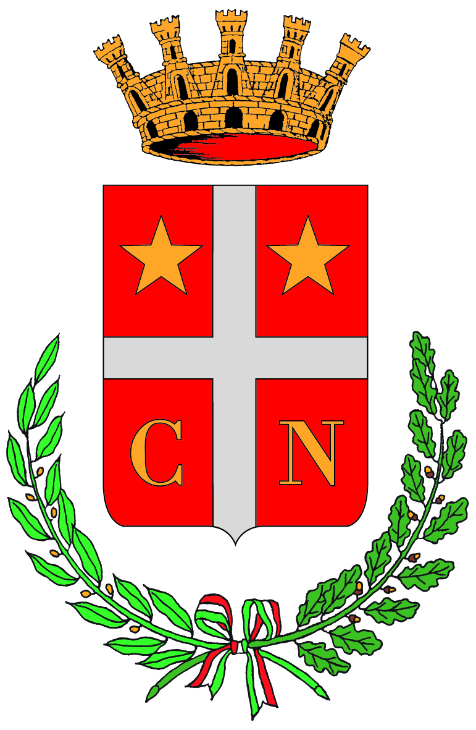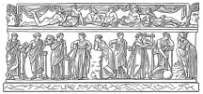
città di Noale regione del veneto città metropolitana Associazione Culturale
Assessorato alla Cultura di venezia “le muse”

Tra pochi giorni continuerà la sesta edizione di NoaleFestival che porterà nella città di Noale alcuni protagonisti illustri del panorama culturale italiano. Personaggi che, nei vari ambiti, ricoprono un ruolo importante e si sono affermati per la loro competenza e notorietà.
Il 2016 ha regalato alla nostra città il passaggio di una tappa del Giro d'Italia che ha consegnato Noale al palcoscenico nazionale: lo sport sa compiere questi miracoli! Dopo aver incontrato Franco Causio, Marco Tomatis, Paolo Sottocorona e Stefano Bartezzaghi, ora la rassegna si occuperà di attualità, di religione e fede e di un fenomeno tremendo come quello del bullismo. L'amministrazione comunale, che crede fortemente in questa manifestazione, ha profuso, insieme alle associazioni e ai volontari, tante energie e risorse fatte di capacità, volontà ed entusiasmo, svolgendo un ruolo determinante per la riuscita di questa iniziativa.
Programma:
02 Settembre 2016 – ore 21.00 in Piazza Castello
Incontro con ANDREA TORNIELLI, giornalista, vaticanista: “Papa Francesco, l’uomo della misericordia”, autore di “Il nome di Dio è misericordia”.

03 Settembre 2016 – ore 21.00 in Piazza Castello
LUCIANO GAROFANO, generale dei Carabinieri, già Comandante del R.I.S. di Parma ci parlerà di “Bullismo, un fenomeno violento e invisibile”.

04 Settembre 2016 – ore 17.30 in Piazza Castello
Per l’attualità incontro con RENZO MAZZARO, giornalista: “Veneto anno zero”, scandali, corruzione e tangenti. Chi ha sfregiato questa Regione?

04 Settembre 2016 – ore 21.00 in Piazza Castello
Incontro con YOUNIS TAWFIK, scrittore ci parlerà di: “Islam: Magia o Paura?”
Tutti gli incontri di Noale Festival saranno moderati da Giovanni Bassi, giornalista.

In caso di maltempo gli incontri si terranno di Sala S. Giorgio – Piazza Castello
Ingresso Libero e gratuito.

Info: Comune di Noale -Ufficio Cultura – Tel. 041 5897268 www.comune.noale.ve.it www.noalefstival.it

